# PHPStorm配置xdebug调试php代码

V20160907

## 理由：

当项目越来越复杂，排错就越发困难。

你以为代码是这么运行的，但就是有未想到的功能导致流程变得不可捉摸。

此时我们需要调试，调试…

附注：PhpStorm 内建了 Zend Debugger 和 Xdebug 支持

## 步骤(windows)：

1. （服务端）安装配置xdebug
2. 下载适合当前PHP版本的dll文件，

官方下载地址：<http://xdebug.org/download.php>;

1. 将下载的dll文件放入php安装目录下的扩展文件夹(通常为ext文件夹)中;
2. 设置 php.ini 配置文件，配置xdebug

xdebug详细配置参看官方配置文档： <http://xdebug.org/docs/install#configure-php>

设置内容如下：

/**BEGIN********************************************************/

; XDEBUG Extension

[xdebug]

; 扩展文件路径

zend_extension = “E:/wamp/bin/php/php5.3.10/zend_ext/php_xdebug-2.1.2-5.3-vc9.dll”

;zend_extension_ts = “d:/wamp/php/ext/php_xdebug-2.1.2-5.2-vc6.dll”

;任意IDEKey，这里设定为PHPSTORM

xdebug.idekey = “PHPSTORM”

;xdebug.collect_return = On

; 追踪

;xdebug.auto_trace = On

;xdebug.trace_output_dir = “d:/wamp/php/debuginfo”

; 效能评测器

;xdebug.profiler_enable = on

;xdebug.profiler_output_dir = “d:/wamp/php/debuginfo”

;xdebug.profiler_enable_trigger = on

;xdebug.profiler_output_dir = “E:/wamp/tmp”

;xdebug.profiler_output_name = cachegrind.out.%t.%p

; 远程调试

xdebug.remote_enable = On ; 启用远程调试

xdebug.remote_mode = “req”

; 远程主机的IP地址或域名

xdebug.remote_host = “localhost” ; 远程服务器

xdebug.remote_port = 9001 ; 远程服务器端口

xdebug.remote_handler = “dbgp” ;

;xdebug.remote_autostart = 1 ;

; xdebug 的日志文件

xdebug.remote_log = “/var/log/xdebug/xdebug.log” /**END**********************************************************/

**（重要：确保php.ini文件的有效性，如果使用一件安装包，可能有多个php.ini文件，设置错误可能报“waiting for incoming connection with ide key '*****'”错误，笔者为这个问题曾排错一晚上,复制以上代码注意引号问题）**

1. 重启Apache服务器（修改php.ini文件后均需重启服务器让配置文件生效）；
2. （客户端）安装、配置PHPStorm(这里的配置以PHPStorm 8.0.2为准)

1) 安装PHPStorm(略);

2) 配置xdebug

I 打开配置位置：file -> settings -> Languages & Frameworks -> PHP -> Debug

配置参数：一般配置xdebug 的调试端口(debug port), 设置为php.ini中设置好的远程调试端口即可，默认

端口任意：默认9000，勾选几个附属选项;

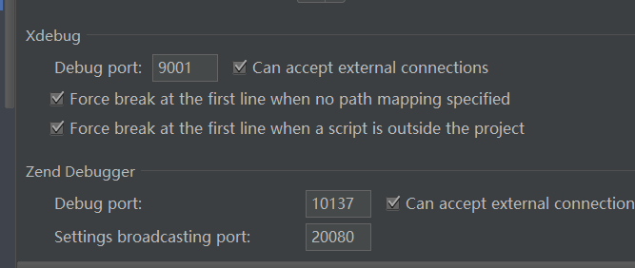

II 打开配置位置：file -> settings -> Languages & Frameworks -> PHP -> Debug

-> DBGp Proxy

IDE Key 设置为php.ini中xdebug配置项的xdebug.idekey的值，Host设置为要调试的主机域名，Port端口，与php.ini中的端口保持一致；

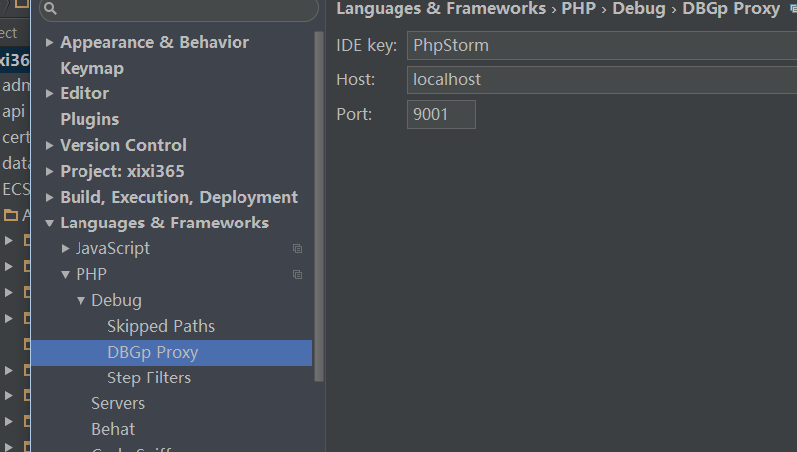

3) 添加调试服务器(如已添加可省略此步骤)

打开配置位置：file -> settings -> Languages & Frameworks -> PHP -> Servers

配置参数：配置主机名(执行项目的主机名)、端口、调试软件，其中主机名按实际情况设置，调试软件选择xdebug;

备注：如果Servers选项未能显示，请导入一个项目。

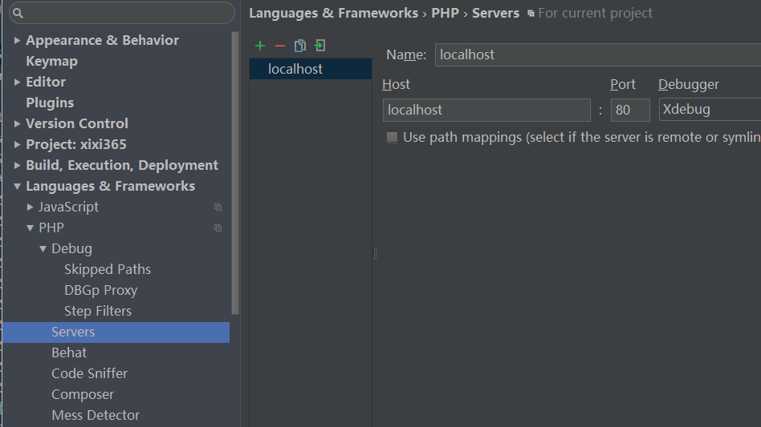

4) 配置调试程序(php)

打开运行配置：Run -> Edit configurations… -> +(添加) -> PHP Web Application

设置服务器为刚添加的服务器，并设置开始的url(Start URL:即你要调试的php页面，可在url后边加上参数，如：user.php?act=login)和浏览器即可

PHPSTORM官方配置说明:

<http://blog.jetbrains.com/webide/2011/03/configure-php-debugging-in-phpstorm-2-0/>

3. 安装浏览器调试插件(安装步骤略)

火狐下安装easy xdebug

谷歌下安装 xdebug helper

官方插件说明：<http://www.jetbrains.com/phpstorm/marklets/>

4. 走到这步配置基本就算完成，可以开始调试程序

1) 在程序中设置断点

2) 在工具栏中选择要调试的应用(位于软件右上角的下拉列表)

3) 点击 Start Listen PHP Debug Connections 按钮，即那个红色的电话按钮，让其变成绿色，即开始监听 PHP Debug 连接；

4) 点击工具栏中的 Debug(臭虫图标) 按钮，或者从菜单中选择 Run –> Debug，你就开始了 Debug 之旅…

附属说明：根据断点配置，或在打开 Debug URL 的过程中，或在 POST 之后，如果 PhpStorm 监听到了 Debug 连接，就会立即切换到编辑器界面，并跳转到设置的断点处，浏览器端会等待 PhpStorm 的操作。不想调试了，记得刚刚那个电话按钮嘛，再点一下，让其变成红色，就好了。

本文档参考：

<http://blog.csdn.net/meegomeego/article/details/25731615>

<http://www.chenxuanyi.cn/xampp-phpstorm-xdebug.html>

**相关问题：**

1. xdebug是什么？

A:请参看http://baike.baidu.com/link?url=44ufFU1aOz4YYN-pBOTWIUNQFcxAg0dHIVnQSpjBJ-zX5k6nF6vSHGWEoohO5qaP3tbum1E_KBqG97Y67oywaq

2. 判断xdebug是否安装？

方法1: 查看phpinfo页面，搜索是否存在xdebug;

方法1：查看php扩展文件夹中是否存在xdebug扩展；

方法3：命令行执行“php.exe.path”/php -m

3. "waiting for incoming connection with ide key '*****'"的可能原因？

1. 配置文件错误（非常严重的低级错误），wamp等软件的php.ini文件在Apache下面；

2. Phpstorm配置错误，例如端口号与ini文件不一致。

3. 没有设置有效的断点也会报这样的错误，比方说我在B页面设置了断点，而要调试的页面根本不走B页面；

4. DBGp Proxy中的host设置错误；